NAVIDAD, MITOS Y REALIDADES.

Liturgia y Folklore Navideños:
Desde el siglo V encontramos la más variada colección de costumbres folklóricas navideñas, todas ellas creadoras del ambiente festivo y a la vez íntimo, familiar y entrañable.
CANCIONES / VILLANCICOS: Nos han llegado canciones populares e himnos elaborados inspirados en la historia del nacimiento de Jesucristo. Del siglo XIII nos llegan los "belenes" o "misterios", junto con los cantos que conocemos como "villancicos", muchos de ellos propagados por los discípulos de Francisco de Asís.
ARBOL DE NAVIDAD: Algo semejante ocurre en desde el siglo XVI en los países nórdicos, donde el árbol decorado con luminarias simboliza la gracia alcanzada por la muerte del Mesías en el "árbol de la cruz", en contraposición con el "árbol de la ciencia del bien y del mal" en el paraíso, y por la figura del "árbol de la vida", tanto en el paraíso como en la Nueva Jerusalén. En este caso, lo que se reemplaza o substituye es el culto a los árboles existente ya entre los druidas.
Se dice que fue Winfrido, quien después sería conocido como San Bonifacio, el que dio un sentido cristiano por primera vez a un árbol de Navidad. Esto acontecía en lo que actualmente es Alemania. Un día se encontró en el corazón de un bosque a un grupo de paganos que en torno a un gran roble se disponían a hacer un sacrificio cruel al dios Thor, el dios del trueno. La leyenda cuenta que un fuerte viento partió el roble secular en dos mitades. Al caer al suelo, cada parte quedó a un lado de un pequeño abeto que no sufrió ningún daño. Winfrido les explicó a los paganos que aquel era el árbol de Cristo, y símbolo de la vida eterna, por su hoja perenne, así como de esperanza y de paz. Winfrido les animó a aquellos paganos a celebrar el nacimiento de Cristo en sus hogares en torno a un abeto joven, y que bajo sus ramas no volvieran a realizarse sacrificios crueles, sino actos de amor y bondad.
Con el paso del tiempo, las bayas del bosque se convertirían en las bolas multicolores con que actualmente se decoran los árboles navideños.
REYES MAGOS: La festividad romana de "ESTRENAS", daría lugar a la creación folklórica de los "Reyes Magos" en el mundo latino antiguo -sólo se conserva con decreciente arraigo en España- y la figura del moderno Santa Claus.
Respecto a los "Reyes Magos", conviene tener presente que el testimonio del texto evangélico no habla para nada de "reyes" ni de que fueran "tres". Sólo Mateo nos da esta referencia:
"Cuando Jesús nació en Belén de Judea en días del rey Herodes, vinieron del oriente a Jerusalén unos magos, diciendo: ¿Dónde está el rey de los judíos, que ha nacido? Porque su estrella hemos visto en el oriente, y venimos a adorarle." (Mateo 2:1-2).
El término griego "MÁGOI", transliterado "Magos", puede inducirnos fácilmente al error. Se trata de una traducción de equivalencia lingüística, no semántica, pues los denominados en griego "MÁGOI" eran los filósofos y sacerdotes persas, de la religión de Zoroastro. Las versiones inglesas de la Biblia vierten este término por "wise men", es decir, "hombres sabios", con lo que evitan el fácil malentendido.
PAPA NOEL: En cuanto al folklore nórdico, aquí nos encontramos bajo el aspecto de un gnomo al buen Nicolás, obispo de la iglesia naciente, natural, como el apóstol Pablo, de la actual Turquía. Nicolás nació hace más de mil seiscientos años. Su vida fue ejemplar, y provocó un gran cariño y admiración de parte de sus fieles. Los relatos de sus buenas acciones y milagros son muy numerosos. Después de su muerte se dio su nombre a muchas iglesias y ciudades, y la nación de Rusia le nombró su patrón. También los artistas le pintaron, generalmente revestido con su atuendo episcopal. Esta vestimenta iría deformándose en el curso de la historia hasta convertirse en el gnomo al que anteriormente aludíamos. La cristiandad de aquella época le otorgó un día para recordarle: El 6 de Diciembre.
La celebración y su costumbre de dar regalos a los niños se extendió por todo el norte de Europa, hasta llegar a nuestra vecina Francia, donde ya hace más de ochocientos años se obsequiaba a los pequeños con nueces y naranjas españolas.
Así es como vemos extenderse la figura de Nicolás bajo las designaciones inglesas de "Father Christmas", la francesa de "Pere Noël", y la escandinavia "Yuleman".
Los primeros colonos europeos llegaron al norte de América -actualmente los Estados Unidos- hace unos trescientos cincuenta años, y entre ellos llegaron inmigrantes holandeses que llevaban en la proa de sus barcos mascarones con la imagen de San Nicolás, a quien consideraban protector de los marinos.
Los niños holandeses llamaban a San Nicolás "SINTER KLAAS" y después "SINTA CLAES", de donde procede la designación moderna de "SANTA CLAUS". En la noche del 5 al 6 de Diciembre recibían los regalos que tradicionalmente se les enseñaba que San Nicolás traía en un cesto, mientras cabalgaba sobre un borriquillo blanco. Hace poco más de doscientos años la fecha del 6 de Diciembre se cambió por la más generalizada del 25 de Diciembre.
La transformación del San Nicolás episcopal en un gnomo del bosque aconteció en los Estados Unidos de América. Hace unos doscientos años el escritor Washington Irving relataba cómo San Nicolás volaba sobre los tejados de la ciudad, soltaba sus regalos por las chimeneas, y misteriosamente llenaba los calcetines y las medias puestas a secar sobre las chimeneas con regalos para todos. En el cuento de Washington Irving el bueno de San Nicolás era un hombrecillo con sobrero que fumaba su pipa.
Unos sesenta años después de que apareciera este relato, Clement C. Moore dio algunos detalles más sobre San Nicolás. Moore escribió su poema para su hija Charity, que tenía a la sazón seis años de edad. En el poema de Moore aparece por primera vez la mención de San Nicolás que vuela a bordo de un trineo tirado por ocho diminutos renos. Moore les dio nombre a todos ellos: Dasher, Dancer, Prancer, Vixen, Comet, Cupid, Donder y Blitzen.
La descripción que Moore hace de San Nicolás cambia completamente su imagen. Ya no es el alto y delgado obispo, sino que es como un gnomo regordete vestido de pieles, pero continúa fumando su pipa, quizás una reminiscencia holandesa. El poema de Moore tuvo un gran éxito. Muchos periódicos lo reprodujeron repetidas veces. También inspiró a muchos artistas que dibujaron sus diversas versiones de San Nicolás.
Otro paso más en la evolución de San Nicolás se debe a la artista Mrs. Caroline H. Butler. Hace unos ciento sesenta años incluyó en sus ilustraciones de San Nicolás a un grupo de gnomos que trabajaban a las ordenes del buen Nicolás dedicados a la fabricación de juguetes para todos los niños del mundo.
Unos cincuenta años después, el Santa Claus que todos conocemos hoy apareció en los dibujos de Thomas Nast. Ahora Santa Claus era un anciano regordete y risueño, con una poblada barba y cabellera blancas. Sus vestidos y sombrero estaban guarnecidos con pieles, y se ceñía con un ancho cinturón de hebilla.
Después de dejar la revista "Harper's Weekly" Thomas Nast ilustró bastantes libros infantiles en los que por primera vez aparecía Santa Claus vestido de rojo, viviendo en el Polo Norte, desde donde observaba con su enorme anteojo a los niños de todo el mundo, para preparar sus juguetes en base a su comportamiento.
VERDADERO SIGNIFICADO DE LA NAVIDAD:

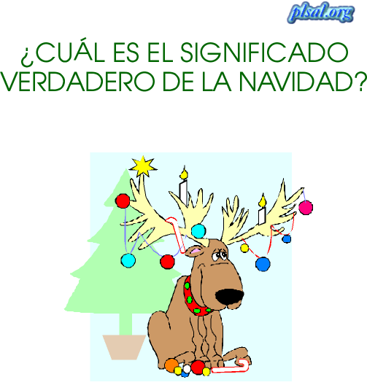



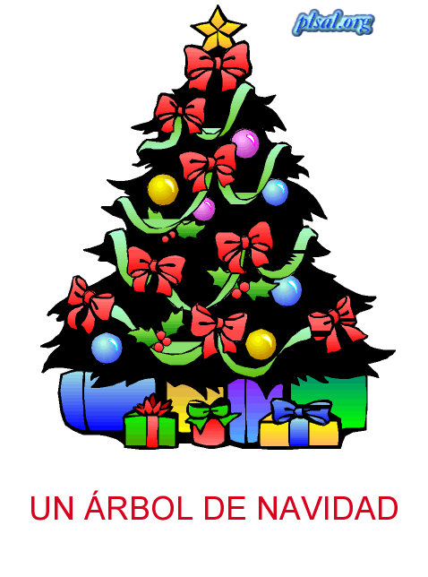
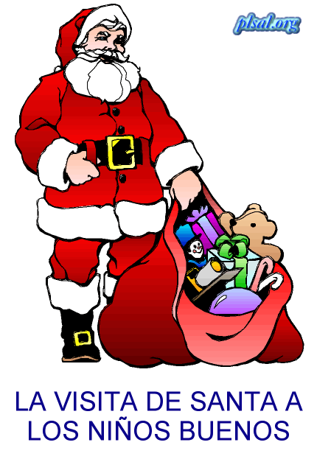
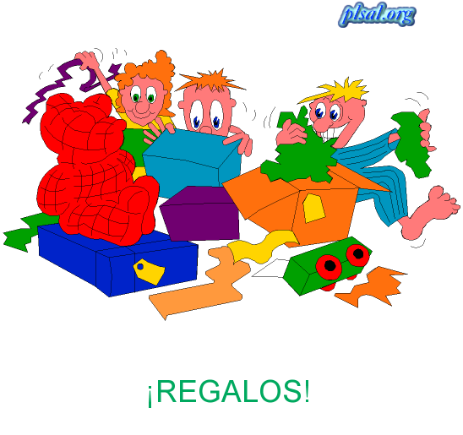



EL VERDADERO SIGNIFICADO ES!!!!!:
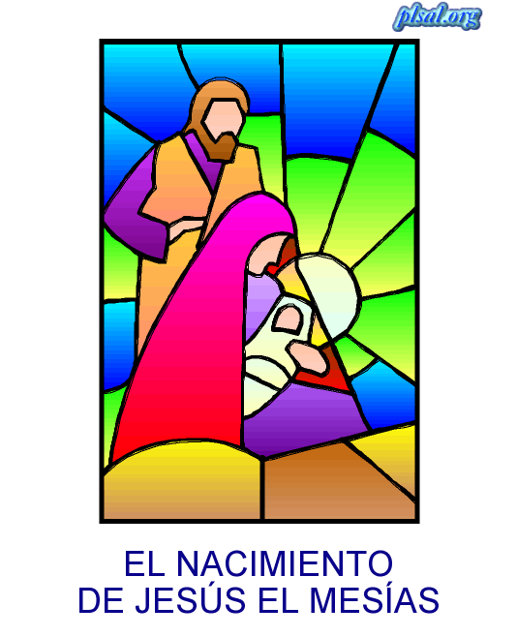

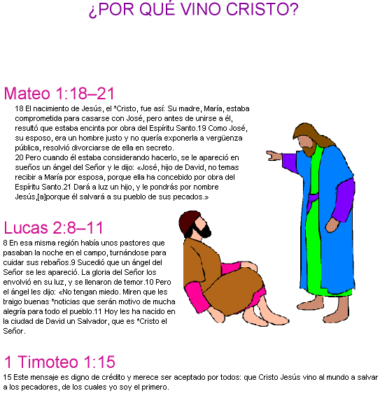
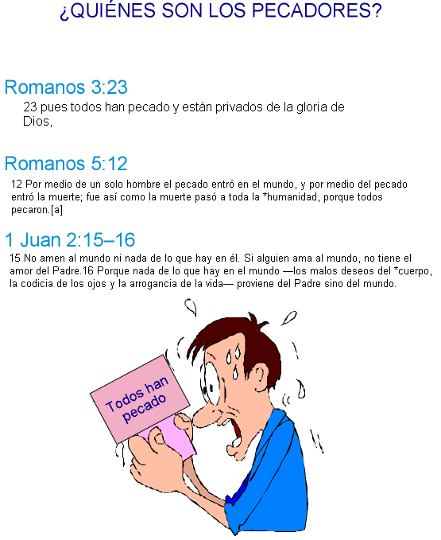
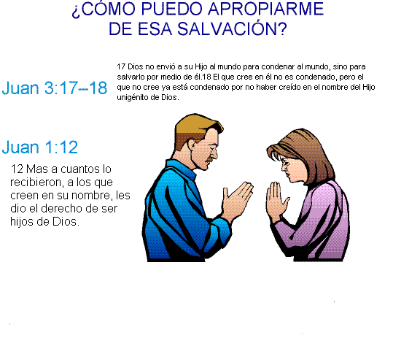

ASI COMO UN DIA JESUS NACIO EN BELEN, Y LO RECORDAMOS TODAS LAS NAVIDADES, UN DÍA EL DEBE NACER EN NUESTRO CORAZÓN Y EN NUESTRAS VIDAS, CREYENDO EN EL, DEJANDO QUE ENTRE EN NUESTRO CORAZON Y OBEDECIENDO MEDIANTE EL BAUTISMO.
Y ASI COMO CRISTO CRECIÓ, Y SE HIZO HOMBRE, ASI DEBE CRECER EN NOSOTROS Y HACERNOS MADURAR Y FORMARNOS COMO HOMBRES Y MUJERES MADUROS ESPIRITUALES Y PREPARADOS PARA TODO LO QUE EL QUIERA HACER CON NOSOTROS.
QUE NUNCA SE APARTEN DE EL… QUE DIOS LOS BENDIGA!
LOS QUIERO MUCHO….
SU SEÑO LORE.

